大學入學考試中心
九十三學年度指定科目考試試題

生物考科

－作答注意事項－

考試時間：80 分鐘
作答方式：
˙選擇題用 2B 鉛筆在「答案卡」上作答，修正時應使用橡皮擦，切勿使用修正液
˙非選擇題用黑色或藍色筆，在「答案卷」上作答

祝考試順利

壹、單選題（20％）
說明：第1至20題，每題選出一個最適當的選項，劃記在答案卡之「選擇題答案區」。每題答對得1分，答錯倒扣1/3分，倒扣到本大題之實得分數為零為止。整題未作答者，不給分亦不扣分。

1. 某藥廠欲測試其所生產的綜合維他命是否會對人體造成不良的副作用，於是徵求2000名受測者(男性900名，女性1100名)，每人每日服用一顆該藥廠所生產的綜合維他命錠，六個月後，藥廠派出醫事人員對全體受測者進行副作用調查。以下哪一項為上述測試過程的最主要缺點？
(A)受測人數太少 (B)測試的期間太短
(C)缺少對照組(控制組) (D)不同性別的受測人數應該完全相等

2. 新物種如何形成是研究物種演化過程的重要議題之一。物種形成的可能原因有很多種，但卻不包括下列哪一項？
(A)多倍體生成 (B)族群間產生生殖隔離
(C)族群間產生地理隔離 (D)族群間遺傳交流增加

3、4題為題組
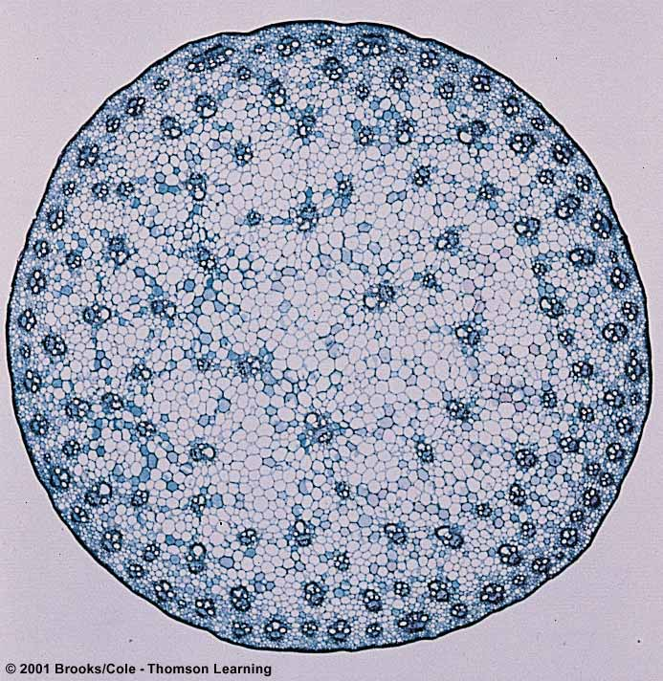
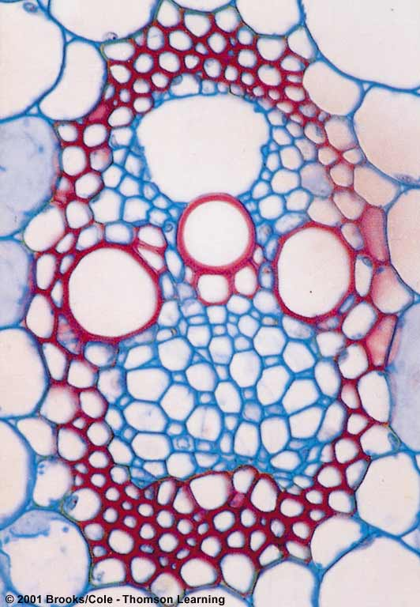
某植物營養器官的橫切面及其內部構造的放大情形
圖一
甲
乙
丙
丁
如圖一，請據以回答第3-4題。
3. 根據圖一的特徵，該營養器官應為下列哪一項？
(A)單子葉植物的莖
(B)雙子葉植物的莖
(C)單子葉植物的根
(D)雙子葉植物的根

- 圖一中的哪些部位在植物體內具有輸送養分或水分的功能？
(A)甲 (B)甲乙 (C)乙丙 (D)丙丁

5. 神經傳遞物質的主要作用機制，是透過與細胞膜上的接受器結合，直接或間接調節細胞膜上離子通道的開啟或關閉，造成離子通透性的改變，進而改變細胞膜電位。假如某一神經傳遞物質會使細胞膜上的氯離子通道開啟，則對膜電位會造成何種影響？
(A)產生動作電位 (B)膜電位維持不變 (C)產生過極化現象 (D)產生去極化現象

6. 植物的生長與發育除了受環境因子的影響之外，也受植物體內激素的調節。下列有關植物激素作用的敘述，哪一項錯誤？
(A)生長素與植物的頂芽優勢有關 (B)乙烯可以促進植物的老化及果實的成熟
(C)植物的向光性反應與細胞分裂素的作用有關 (D)離層素可以抑制植物之生長，促進芽的休眠

7、8題為題組
有甲、乙、丙、丁四種蜥蜴，其某功能基因之部分DNA序列如下：
蜥蜴 某功能基因之部分DNA序列
甲 ATGGGTGTTATTTCTTCCGGATGTAAATATT
乙 ATGGGTGTTATTTCCTCCGGATGTAAATATT
丙 ATGGGTGTCATTTCTTCTGGATCAAAGTATT
丁 ATGGGTGTTATCTCTTCCGGATCAAAGTATT
根據上述資料，回答第7-8題。
7. 蜥蜴乙的DNA序列中，標有底線的含C核苷酸(以C標示)，最有可能是下列哪一種情形造成的？
(A)點突變 (B)基因缺失 (C)基因插入 (D)基因互換
8. 如果這段DNA序列的相似度，可以反映這些蜥蜴間的親緣關係，則和蜥蜴乙親緣關係最接近的種類是下列哪一項？
(A)蜥蜴甲 (B)蜥蜴丙 (C) 蜥蜴丁 (D)蜥蜴甲和丙

9. 平均動脈血壓會受到動脈血管的收縮或舒張、心搏出量和心跳速率等生理因素的影響。假設某人大量失血，為維持正常血壓，下列生理因素的變化，哪一項正確？
(A)動脈血管收縮、心跳速率增加 (B)動脈血管舒張、心跳速率減少
(C)動脈血管舒張、心跳速率增加 (D)動脈血管舒張、心跳速率維持不變

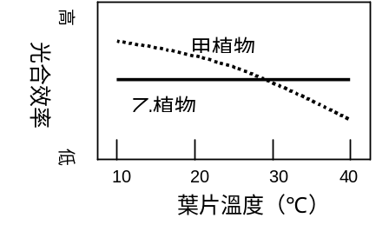
- 圖二為甲、乙兩種植物在不同溫度條件下，光合作用效率
的變化情形。請據此圖分析下列哪一選項正確？
(A)溫度5℃時，甲植物的光合效率大於乙植物的光合效率
(B)溫度22℃時，乙植物的光合效率大於甲植物的光合效率
(C)溫度50℃時，乙植物的光合效率大於甲植物的光合效率
(D)甲植物較適合生長在溫帶地區，乙植物則可以生長在熱帶地區
圖二

- 水池內某種藻類所分泌的毒素，會減緩在同水池中蝌蚪的生長。
若該毒素為蛋白質生合成抑制劑，則下列哪一種細胞構造最可能是它直接作用的目標？
(A)細胞膜 (B)核糖體 (C)液胞(液泡) (D)溶體

12、13題為題組
下列(甲)至(辛)為各種細胞中可能具有的構造，請據以回答第12-13題。
(甲)細胞壁 (乙)細胞膜 (丙)細胞核 (丁)粒線體
(戊)葉綠體 (己)內質網 (庚)高基氏體 (辛)核糖體

12. 下列哪一選項中的構造，是「大腸桿菌」和「水稻細胞」都具有的？
(A)甲、丙 (B) 乙、丁 (C)戊、庚 (D)乙、辛

13. 下列哪一選項中的構造，是「水稻」和「老鼠」的大部分細胞都具有的？
(A)甲、乙、丙 (B)丁、戊、己 (C)丙、庚、辛 (D)乙、戊、己

14. 水裡的孑孓是以一根小管伸到水面呼吸。若用手揮過水面上方，手的影子會使孑孓向下潛逃，但是不久後又會回到水面呼吸。如果一再重覆揮手的動作，孑孓便不再對手的影子產生潛逃反應。這種現象屬於下列哪一項？
(A)印痕 (B)習慣性適應 (C)條件反射 (D)試誤學習

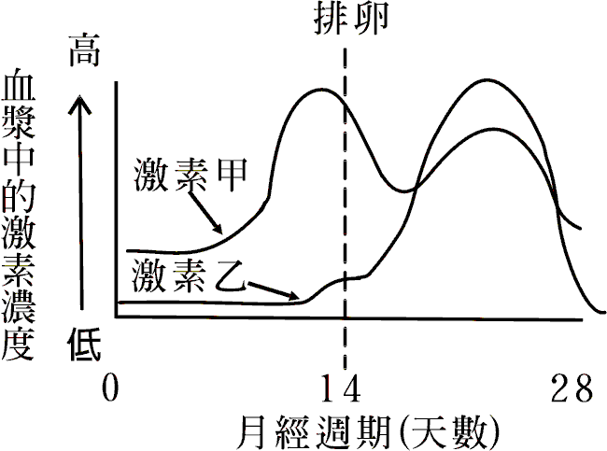
15. 人類女性月經週期期間，體內激素甲和激素乙的變化情形如圖三。
請據此圖判斷這兩種激素的種類。
(A)激素甲為動情素，激素乙為黃體素(助孕素)
(B)激素甲為黃體素(助孕素)，激素乙為動情素
(C)激素甲為動情素，激素乙為濾泡刺激素(FSH)
(D)激素甲為黃體素(助孕素)，激素乙為黃體刺激素(LH)

圖三

16. 人口年齡結構呈下降型（或稱之為衰退型、負成長型）的社會，其4歲以下幼兒的個體數和40-44歲中年人的個體數相比較結果為何？
(A)幼兒的個體數比中年人的個體數少 (B)幼兒的個體數不受中年人個體數的影響
(C)幼兒的個體數和中年人的個體數一樣 (D)幼兒的個體數比中年人的個體數多兩倍

17. 人類在長期使用同一種藥物後，隨著藥物使用次數的增加，原有劑量所產生的藥物效用會有減少的現象，此即為對藥物產生耐受性的現象(drug tolerance)。這種對藥物發生耐受性的概念，可用下列哪一選項中的圖表示 (甲線為剛開始使用某種藥物時的作用情形；乙線為長期使用同種藥物後的作用情形)？

(A)
(B)
(D)
(C)

18. 蜜蜂的社會階級有蜂后、工蜂和雄蜂等。若蜂后和工蜂的染色體數目均為30 + XX，則雄蜂的染色體數目應為下列哪一項？
(A)15 + X (B)15 + O (C)30 + XO (D)30 + XY

19. 表一內(甲)至(己)為人體的不同構造，其中哪幾項構造是T淋巴球生成與發育的場所？
項目 (甲)(乙)(丙)(丁)(戊)構造肺臟胸腺脾臟骨髓淋巴結
表一

(A)甲、乙 (B)乙、丙 (C)乙、丁 (D)乙、戊

20. 圖四中，(甲)至(戊)為細胞分裂不同時期的染色體變化示意圖。

(甲) (乙) (丙) (丁) (戊)
圖四

請據此圖，排列出動物細胞生成精子時染色體的變化順序。
(A)甲→丙→戊→乙→丁 (B)丁→乙→丙→戊→甲 (C)丙→丁→乙→戊→甲 (D)戊→丁→乙→丙→甲

貳、多選題（26 %）
說明：第21至33題，每題各有五個選項，其中至少有一個正確的，選出正確選項，劃記在答案卡之「選擇題答案區」。每題各選項獨立計分，完全答對得2分，每答對一個選項可得0.4分，每答錯一個選項倒扣0.4分，倒扣到本大題之實得分數為零為止。整題未答者，不給分亦不扣分。在選項外劃記者，一律倒扣0.4分。
21. 下列有關細胞進行呼吸作用的敘述，哪幾項正確？
(A)酵母菌只會進行無氧呼吸作用 (B)植物細胞只在進入黑暗後才進行呼吸作用
(C)動物細胞可進行有氧及無氧呼吸作用 (D)所有生物細胞的呼吸作用都是在粒線體內進行
(E)細胞進行有氧或無氧呼吸作用時，都會進行糖解作用

22. 近年來，台灣地區外來物種入侵的問題日益嚴重。以下哪幾種物種對台灣地區而言是外來物種？
(A)火蟻 (B)綠蠵龜 (C)福壽螺 (D)台灣彌猴 (E)櫻花鉤吻鮭

23. 下列所示細菌DNA含氮鹼基的數量比例關係中，哪幾項正確？
(A)A = C，T = G (B)A = T，C = G (C)A + T = C + G
(D)A + C = T + G (E)(A + G)/(C + T) = 1

24. 生物可藉光合作用將太陽能轉變為化學能，供細胞利用。下列有關光合作用的敘述，哪幾項正確？
(A)能行光合作用的生物細胞都含有葉綠素
(B)能行光合作用的植物細胞都含有葉綠體
(C)植物細胞主要利用綠光來進行光合作用
(D)植物細胞進行光合作用時，將水分解產生氧分子的反應是在葉綠體的基質中進行
(E)植物細胞進行光合作用時，固定二氧化碳生成糖分子的反應是在葉綠體的囊狀膜上進行
25. 種子植物包括裸子及被子植物。下列有關被子植物的敘述，哪幾項正確？
(A)又常稱為開花植物 (B)主要藉風力傳播花粉 (C)細胞內都含有葉綠體
(D)常見的個體為2n的孢子體 (E)有性生殖時，會進行雙重受精產生子代

26. 下列哪幾項是在描述真菌與人類的關係？
(A)乳酸菌可以製造優酪乳 (B)香港腳是由真菌引起的
(C)酵母菌可用於烘製麵包與蛋糕 (D)大腸桿菌可提供維生素給人類利用
(E)青黴菌可用於製造抗生素治療疾病

27. 下列有關人類腎臟形成尿液時的過濾、再吸收及分泌作用之敘述，哪幾項正確？
(A)醛固酮可調節再吸收作用
(B)物質的再吸收主要是靠擴散作用
(C)分泌作用主要是把水份以擴散方式送至腎小管中
(D)過濾作用所產生的濾液中有水、胺基酸及尿素等
(E)再吸收的物質是自腎小管管腔向管壁細胞方向移動

28. 動物體內的感覺受器能偵測環境中的化學分子或物理刺激，並將其轉換成神經訊號，傳送至中樞神經系統使動物產生感覺。下列哪些受器可偵測化學分子的刺激？
(A)視覺受器 (B)聽覺受器 (C)味覺受器 (D)嗅覺受器 (E)平衡覺受器

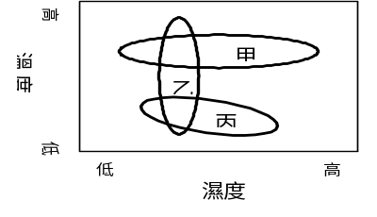
- 甲、乙和丙三種螢火蟲對環境條件的適應能力不盡相同。它們
圖五
的分布區域之溫度及濕度範圍如圖五所示。請根據此圖分析下
列哪幾項敘述是合理的？
(A)甲螢火蟲能適應的環境溫度較丙螢火蟲為高
(B)乙螢火蟲能適應的環境溫度範圍較甲螢火蟲為廣
(C)丙螢火蟲能適應的環境濕度範圍較乙螢火蟲為廣
(D)甲螢火蟲能適應的環境濕度範圍較丙螢火蟲為窄
(E)這三種螢火蟲有可能同時分布於溫、濕度範圍很窄的同一棲地中

30. 下列有關植物吸收及運輸水分的敘述，哪幾項正確？
(A)植物根部的滲透壓大於周圍土壤的滲透壓時，水分會從周圍土壤往根部的方向移動
(B)根毛為多細胞的構造，可以增加根部吸收水分的表面積
(C)被子植物體內，水分主要透過導管運輸
(D)蒸散作用為植物體內水分得以上升的重要因素
(E)植物體內的水分主要經氣孔散失於空氣中

31. 下列有關人體冠狀循環及心血管疾病之敘述，哪幾項正確？
(A)若無冠狀循環，心肌就無法得到所需的氧氣
(B)冠狀動脈發自主動脈(大動脈)基部，並分成左右二支
(C)冠狀循環中有動脈和靜脈，但無微血管
(D)心絞痛是因心肌得不到充分的氧氣
(E)心肌梗塞是心肌被血塊所阻而失去滑動的功能

32. 人體面對壓力（或緊急狀況）時，體內會釋放與壓力反應有關的激素，使身體產生下列哪些生理反應？
(A)胃腸運動增加 (B)呼吸速率增加 (C)發炎反應增加
(D)心跳(心搏)速率增加 (E)肌肉中肝糖的分解作用增加

33. 近年來，酸雨對地球的土壤、河川及海洋都造成明顯負面影響。下列那些污染源是造成酸雨的主要因素？
(A)甲烷 (B)臭氧 (C)氮氧化物 (D)硫氧化物 (E)氟氯碳化物

參、閱讀題（24 %）
說明：第34至41題，選出正確選項，劃記在答案卡之「選擇題答案區」。單選題每題答對得3分，答錯倒扣1分；多選題每題各選項獨立計分，完全答對得3分，每答對1個選項可得0.6分，每答錯1個選項倒扣0.6分，在選項外劃記者，一律倒扣0.6分。整題未作答者，不給分亦不扣分。倒扣到本大題之實得分數為零為止。

閱讀一
在人體中，含離子的水溶液佔人體重量的三分之二，故要瞭解生命的機制，必須先了解水分子與離子是如何進出細胞膜。阿格雷於1988年在紅血球的細胞膜上發現很多特別的膜蛋白，這些膜蛋白鑲嵌在細胞膜中，形成管制水分子進出細胞的通道，負責調節人體組織吸收和釋放水分。他的研究結果也顯示，氫離子不僅無法通過水通道，還會降低水分子通過水通道的效率。
1996年，麥金農開始對細胞膜的鉀離子通道蛋白，進行X光晶體光譜學的研究。1998年，他發表有關鉀離子通道之空間結構及其離子運輸機制的重要論文。他的研究結果顯示，細胞膜上的鉀離子通道只容許鉀離子通過，而其他如鈉或鈣離子，則無法通過，究其原因是與鉀離子通道蛋白的結構有關。
研究離子通道的特性，對於預防及治療人類疾病將有極大的貢獻，例如發生腦中風後，神經細胞膜上的麩胺酸NMDA型受器會被過度活化，使得鈉離子及鈣離子大量進入神經細胞，並以正回饋的方式引發更多鈣離子的進入，結果導致一連串化學變化，使得神經細胞大量死亡。若能研發出新藥物以阻止過多鈣離子進入細胞內，將有助於腦中風病患的治療。

根據上文，回答第34-35題。

34. 下列有關水分子進出細胞的敘述，哪幾項正確？ (多選)
(A)細胞的水通道是一種膜蛋白 (B)氫離子也是經由水通道進出細胞
(C)水分子可以自由通過細胞膜蛋白所形成的通道 (D)最初的細胞水通道研究是以神經細胞為材料
(E)相較於酸性溶液內的水分子，中性溶液內的水分子比較容易進入細胞

35. 下列有關離子進出細胞的敘述，哪幾項正確？ (多選)
(A)細胞的鉀離子通道是一種膜蛋白 (B)鈉離子無法經由鉀離子通道進出細胞
(C)腦中風引發的神經細胞死亡，與鈣離子有關 (D)腦中風引發的神經細胞死亡，與鉀離子有關
(E)腦中風引發的神經細胞死亡，與鈉離子無關

閱讀二
流感病毒分A、B及C三型，其中以A型流感病毒寄主域最廣，可感染多種動物如豬、鯨及鳥類等，而大家所熟知的禽流感病毒就是感染鳥類的A型流感病毒。A型流感病毒的表面有血液凝集素與神經胺酸酶等兩種棘蛋白，前者令病毒得以進入細胞，因此也是決定病毒的寄主專一性之關鍵因子；後者則是在病毒於細胞內完成增殖後，協助子病毒破細胞而出。根據這些棘蛋白的結構，A型流感病毒又可分為多種亞型，血液凝集素（以H代表）有15個亞型，神經胺酸酶（以N代表）有9個亞型。造成2003年底亞洲禽流感疫情及人類感染案例的「H5N1型」病毒，即為具有第五亞型血液凝集素及第一亞型神經胺酸酶的A型流感病毒。
過去醫學界認為，禽流感病毒本身的毒性是造成人類死亡的原因，但是新的研究卻發現，人體免疫系統對病毒所產生的過度反應才是關鍵。當H5N1型禽流感病毒感染人體後，會使人體免疫系統過度反應，反而攻擊人體內的正常細胞，導致多種器官功能失調，嚴重者會引發心臟衰竭，甚至死亡。目前科學家已成功開發針對Ｈ5Ｎ1禽流感病毒的疫苗，這種疫苗既適用於家禽，也適用於人類，對預防禽流感帶來新的希望。不過專家表示，禽流感病毒會不斷產生突變，隨時都有可能產生新的病毒株，對全球人類的健康與生命造成嚴重的威脅。

根據上文，回答第36-38題。

36. 「H5N1型」是一種A型流感病毒型號，依照這種表示法，下列哪幾項也是A型流感病毒型號？（多選）
(A)H10N8 (B)H16N8 (C)H8N10 (D)H16N16 (E)H9N9
37. 下列有關禽流感病毒表面棘蛋白的敘述，哪幾項正確？（多選）
(A)禽流感病毒的血液凝集素有15個亞型，神經胺酸酶有9個亞型
(B)血液凝集素及神經胺酸酶同時作用的情況下，病毒才能進入細胞
(C)禽流感病毒對寄主細胞的專一性，主要是由血液凝集素造成的
(D)神經胺酸酶的作用主要發生在病毒增殖後
(E)血液凝集素是細胞釋出子病毒的關鍵因子

38. 下列有關禽流感的敘述，哪幾項正確？（多選）
(A)禽流感病毒只會感染亞洲人 (B)禽流感病毒很容易出現新變種
(C)人體的免疫系統不會對禽流感病毒產生反應 (D)已成功開發的禽流感病毒疫苗，只適用於家禽
(E)人體免疫系統對禽流感病毒的過度反應，才是禽流感致命的關鍵

閱讀三
嚙齒類動物的生殖相關行為，如雄性的求偶行為、雌性動情週期的產生、交配行為及配對行為等，主要是受到神經及內分泌系統的調節。雌鼠的動情週期主要與性腺所分泌的激素有關，卵巢摘除後的雌鼠，不會出現動情週期；雄鼠的交配行為則主要受到睪固酮的調節。近期利用田鼠所進行的研究結果顯示，除了由性腺所製造的生殖激素外，腦垂腺後葉所釋放的抗利尿激素（簡稱為ADH）及催產素也會影響生殖相關行為。田鼠為一夫一妻制的生物，對雄鼠而言，其配對作用的產生，主要受到ADH的影響，雄鼠與雌鼠發生初次交配行為後，雄鼠腦中ADH之濃度會急速升高，誘發配對行為的產生，配對行為完成後，雄鼠即不再與其他雌鼠交配。若以可阻斷ADH作用的藥物預先處理雄鼠，則雄鼠雖仍能與雌鼠交配，但交配後卻不會與該雌鼠發生配對行為，相似的情形在雌鼠身上則由催產素而非ADH負責，但其詳細的作用機制，仍有待進一步探討。

根據上文，回答第39-41題。

39. 下列有關嚙齒類動物生殖相關行為的敘述，哪幾項正確？（多選）
(A)與腦垂腺後葉所釋放的激素無關 (B)雄鼠的交配行為會受到睪固酮的調節
(C)雄鼠的交配行為並非由催產素主控 (D)雌鼠的動情週期會受到催產素的調節
(E)雄鼠的配對行為會受到ADH的影響

40. 若要使卵巢被摘除掉的雌鼠重現動情週期，則應對該雌鼠補充下列哪些激素？（多選）
(A)睪固酮 (B)動情素 (C)黃體素(助孕素) (D)催產素 (E)抗利尿激素

41. 假如在雌鼠初次交配前，預先投予可促進ADH作用的藥物，將會對雌鼠交配後之配對行為產生何種影響？（單選）
(A)會促進其配對行為的產生 (B)會抑制其配對行為的產生
(C)會破壞已建立的配對行為 (D)應不會影響雌鼠的配對行為

肆、非選擇題（30 %）
說明：依題序(一、二、三、四)，且依小題號【(1)、(2)、(3)…】順序在答案卷上作答，不必抄題。每小題2分。

一、某害蟲由卵發育為成蟲所需的日數可由下列公式計算：
發育所需日數 = C /(Ta － To) C：發育常數 (單位為℃˙日)
Ta：發育期間的環境平均溫度 (單位為℃)
To：啟動發育所需的最低溫度 (單位為℃)
由實驗得知，這種害蟲的發育常數為450 (℃˙日)，而To值為10℃。根據上述資料，回答(1)-(4)題。
(1)若發育期間的環境平均溫度為25℃，則這種害蟲需要多少日，才能發育為成蟲？
(2)若這種害蟲在某地的夏季由卵發育為成蟲需要22.5日，則該夏季的環境平均溫度為多少℃？
(3)承上題，如果某年該地夏季的環境平均溫度上升3℃，則這種害蟲在當地發育為成蟲的時間，需要多少日？ (四捨五入取整數)
(4)如果某地冬季的環境平均溫度為5℃，且最高溫與最低溫之間相差4℃，則上述害蟲在該地的冬季需要多少日才能由卵發育為成蟲？
二、「密碼子」與「胺基酸」的對應關係如表二，
第一  鹼基 | 第二鹼基 |  |  |  | 第三  鹼基
第一  鹼基 | U | C | A | G | 第三  鹼基
U | Phe | Ser | Tyr | Cys | U
U | Phe | Ser | Tyr | Cys | C
U | Leu | Ser | 終止密碼子 | 終止密碼子 | A
U | Leu | Ser | 終止密碼子 | Trp | G
C | Leu | Pro | His | Arg | U
C | Leu | Pro | His | Arg | C
C | Leu | Pro | Gln | Arg | A
C | Leu | Pro | Gln | Arg | G
A | Ile | Thr | Asn | Ser | U
A | Ile | Thr | Asn | Ser | C
A | Ile | Thr | Lys | Arg | A
A | Met | Thr | Lys | Arg | G
G | Val | Ala | Asp | Gly | U
G | Val | Ala | Asp | Gly | C
G | Val | Ala | Glu | Gly | A
G | Val | Ala | Glu | Gly | G
表二
根據此表的資料，回答下列(1)-(4)題。
(1)若有一細菌的mRNA，自「起始密碼子」開始計算，其第301~315個核苷酸序列，依序為AUCGAACUCGGGUAA，則該mRNA的
「起始密碼子」是甚麼？
(2)按5’→3’的方向，寫出轉錄該段mRNA序列
(AUCGAACUCGGGUAA)的DNA鑄模(模板)序列。
(3)由上述第301~315個核苷酸序列所對應轉譯出來的胺基酸序列是甚麼？
(4)承題(1)，此mRNA經轉譯作用生成的蛋白質，最多含有幾個胺基酸？

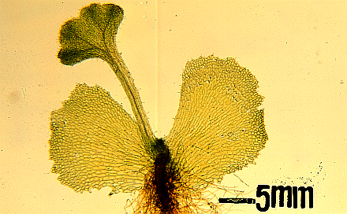
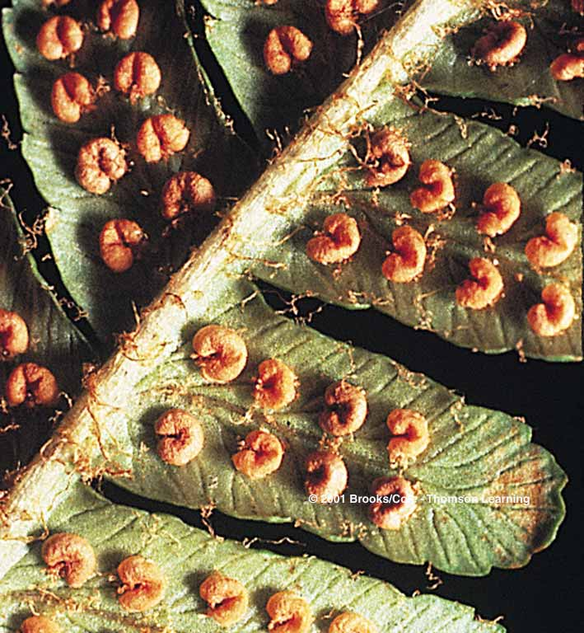
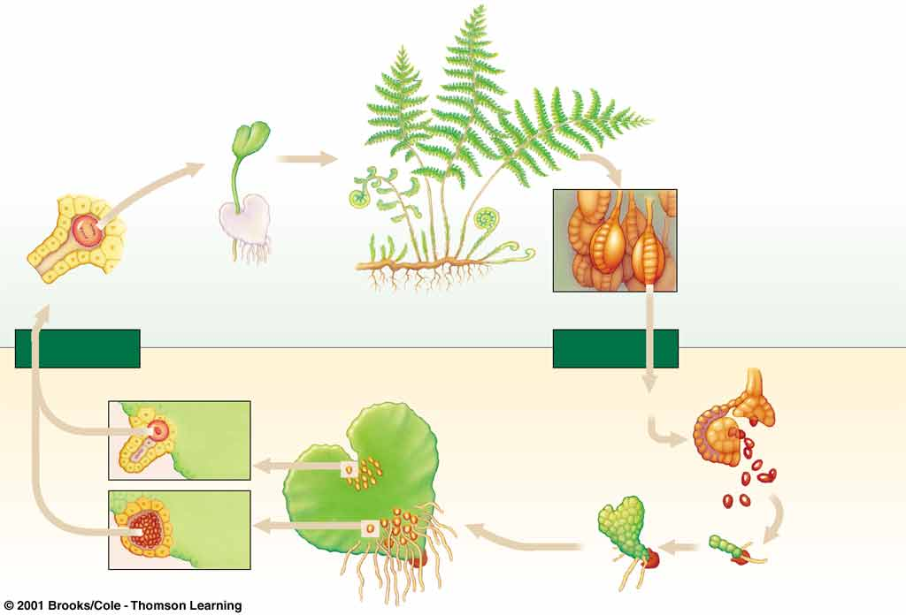
三、圖六是某植物生活史中的可能構造，其中(乙)圖是
(甲)圖中葉片的局部構造放大圖。根據圖六的資料，
(丙)
(乙)
(甲)
圖六
回答下列(1)-(3)題。
(1)下列(A)至(E)生物的生活史中，哪一種會出
現類似圖(甲)的構造？ 寫出一個判斷理由。
(A) 地衣類 (B) 苔蘚類 (C) 蘇鐵類
(D) 蕨類植物 (E) 雙子葉植物
(2)寫出(乙)圖內箭頭所指的顆粒狀構造名稱。
(3) (丙)圖中箭頭所指的構造，是屬於該植物生活史中
的哪一個世代？其細胞內的染色體套數是多少？

四、圖七為哺乳類動物體內氣體交換及運輸的示意圖。圖中 代表氧氣的交換或運輸方向；
代表二氧化碳的交換或運輸方向。

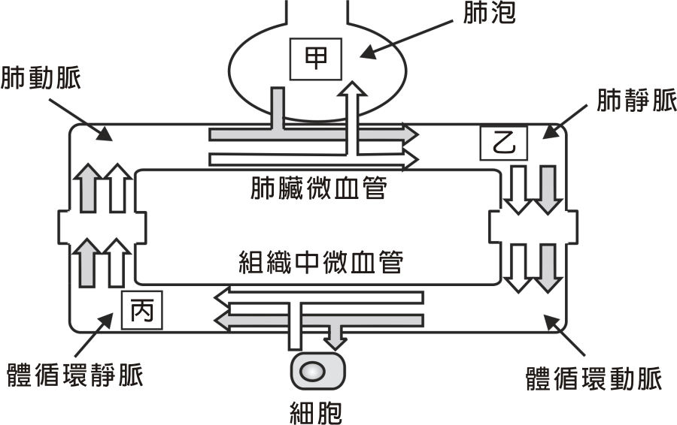

圖七

根據圖七資料，回答下列(1)-(4)題。
(1)正常生理狀態下，圖中甲、乙和丙三個部位的氧分壓大小關係如何？
(2)該哺乳類動物移居高海拔地區且適應後，圖中甲、乙和丙三個部位的氧分壓大小關係如何？
(3)與正常生理狀態時相比，一氧化碳中毒時，乙部位的氧分壓會產生何種變化？
(4)承上題，說明造成此種變化的原因。

